GÖMÜLÜ VE GERÇEK ZAMANLI SİSTEMLER

GRUP – 8

Final Soruları ve Cevapları

1. Projenizin tanıtımı

Bu proje, TM4C123G mikrodenetleyiciyi kullanarak bir gerilim izleme sistemi geliştirmeyi hedeflemektedir. Sistem, bir potansiyometreden alınan gerilim değerini ölçer ve bu değeri bir OLED ekran üzerinde gösterir. Gerilim değeri belirli bir eşiği (örneğin 2 volt) aştığında, sistem bir uyarı mesajını hem OLED ekranda hem de UART üzerinden bağlı bir bilgisayara gönderir. Ek olarak, gerilim eşiği aşıldığında bir LED kırmızı renkte yanıp söner, bu da görsel bir uyarı olarak işlev görür.

1. Bağlantı şeması (blok veya açık şema olabilir)

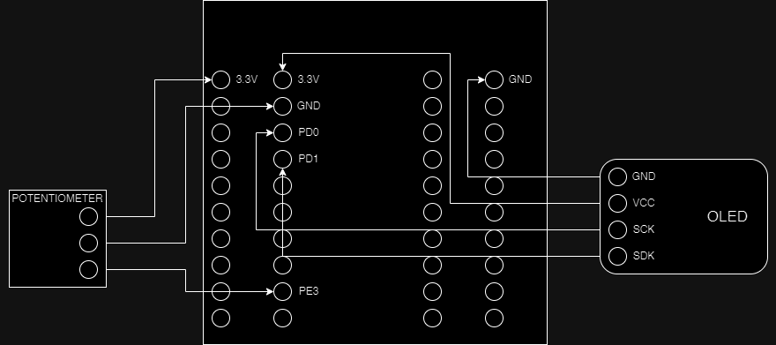

1. Projenizin gömülü yazılımın yapısı. (ana programın yapısını istiyorum, fonksiyonlar ayrıntılı yazılmasına gerek yok)

PLL_Init(): Sistem saati 80 MHz'e ayarlanır.

UART0_Init(): UART0 seri haberleşme modülü başlatılır.

GPIO ve Timer Modülü Başlatma: PF1, PF2 ve PF3 pinleri (RGB LED'ler için) çıkış olarak ayarlanır ve Timer0A modülü başlatılır.

ADC0_Init(): ADC modülü başlatılır, potansiyometreden analog gerilim okumak için kullanılacak.

I2C3_Init() ve OLED_Init(): I2C modülü ve OLED ekran başlatılır.

Ana Döngü:

Bu döngü, mikrodenetleyicinin sürekli olarak gerilim okuması yapmasını ve buna göre çıkışları kontrol etmesini sağlar.

ADC0_Read(): ADC modülü kullanılarak gerilim değeri okunur.

ConvertToVoltage(): Okunan ADC değeri gerilim değerine dönüştürülür.

OLED Ekran Güncelleme: Gerilim değeri OLED ekranda gösterilir.

Gerilim Değerine Göre Durum Kontrolü:

Eğer gerilim 2 volttan yüksekse: Kırmızı LED yanıp söner, OLED ekrana "WARNING" mesajı yazılır ve aynı mesaj UART üzerinden bilgisayara gönderilir.

Eğer gerilim 1 voltun altındaysa: Yeşil LED yanar.

Eğer gerilim 1 ile 2 volt arasındaysa: Mor (kırmızı + mavi) LED yanar.

2 voltun altındaki gerilimlerde Timer0A devre dışı bırakılarak LED'in yanıp sönmesi engellenir.

Delay_ms(1000): Her bir döngü arasında 1 saniyelik bir gecikme eklenir. Bu, sistemin sürekli olarak hızlı bir şekilde çalışmasını ve gereksiz yere kaynak tüketmesini önler.